**TRƯỜNG ĐẠI HỌC SƯ PHẠM KỸ THUẬT TP. HỒ CHÍ MINH**

**KHOA ĐÀO TẠO CHẤT LƯỢNG CAO**

**NGÀNH CÔNG NGHỆ THÔNG TIN**

_______________



**BÁO CÁO ĐỒ ÁN 1**

**GAME HỖ TRỢ HỌC**

**PHIÊN ÂM TIẾNG ANH**

**GVHD : ThS. ĐẶNG THỊ KIM GIAO**

**SVTH : LÊ MINH TÂN, NGUYỄN XUÂN TUẤN**

**MSSV : 15110123, 15110145**

**LỚP : 15110CL1**

**Tp. Hồ Chí Minh, tháng 10 năm 2017**

1. **Đặt vấn đề:**
2. **Nội dung đề tài:**

Trò chơi phiên âm tiếng Anh của nhóm phát triển mang tên Echo, tên của một nữ thần Hy Lạp, có nghĩa là âm thanh. Đây là game Desktop có thể hoạt động không cần internet (offline) hoặc trực tuyến (online) – chủ yếu phục vụ cho các chức năng cần kết nối mạng. Ngoài tập trung mảng phiên âm, các tính năng phụ, công cụ hỗ trợ học tiếng Anh sẽ được đưa vào.

1. **Tính cấp thiết của đề tài:**

Hiện nay, việc đưa giáo dục theo hướng “vừa học – vừa chơi” đang là một xu thế. Mục đích chính của ý tưởng là để quá trình học tập không trở nên khô khan, thiếu sức sống. Ngoài ra, nếu phát triển tốt, game giáo dục còn giúp người học xác định lượng kiến thức đã học, thông qua thống kê thành tích, so sánh điểm, đối đầu trực tiếp với người khác như một game trực tuyến đích thực.

Phiên âm tiếng Anh là môn học thiết thực và rất cần bổ sung tính giải trí. Trong suốt thời gian học tiếng Anh, chúng ta dường như đã quên vai trò và ý nghĩa của nó. Thực tế, nếu có nền tảng đọc phiên âm tốt, việc học phát âm từ nguồn tài liệu như từ điển được đơn giản hóa hơn rất nhiều. Có thể nói, kỹ năng phiên âm tiếng Anh là hành trang quan trọng cho người học ngoại ngữ.

Echo được xây dựng với mục tiêu trung hòa giữa học và chơi. Giao diện game được thiết kế thu hút và dễ nhìn như một game máy tính. Về tính giáo dục, những mục tiêu về game giáo dục đã nêu ở đoạn đầu sẽ được nhóm chúng tôi ưu tiên.

1. **Quy trình nghiệp vụ:**
2. **Khảo sát và xác định yêu cầu của đề tài:**

Dưới đây là kết quả khảo sát thống kê từ 22 người. Đối tượng khảo sát với số lượng tuy ít, nhưng đa dạng: gồm sinh viên đang du học, học trường Quốc Tế (chuẩn đầu vào và nhu cầu dùng tiếng Anh cao) và sinh viên trường công lập, thuộc các khoa khác nhau.

Trong câu hỏi, nhóm có đặt ra “bạn đã bao giờ học phiên âm tiếng Anh?” và “bạn có nghĩ vai trò của phiên âm quan trọng?”. Chỉ 2 sinh viên (~9%) cho rằng nó không quan trọng. Trong khi đó, có 4 bạn (~18%) người đề cao tầm quan trọng, nhưng chưa bao giờ học phiên âm. Thực chất, việc học phiên âm đã được áp dụng trong các trường cấp 2, 3 và được đưa vào thi tuyển sinh cấp 3, đại học (phần thi nghe, nhấn âm, phát âm). Vì vậy, hầu hết chúng ta đều nhận ra tầm quan trọng của việc học phiên âm và nhận thức vai trò của phiên âm trong việc luyện phát âm cùng kỹ năng nghe sau này.

*Biểu đồ kết quả khảo sát “bạn muốn gì ở một game giáo dục?”*

Từ đó, nhóm đã đúc kết được những mục tiêu nhất định trong đồ án này. Với một game giáo dục, kiến thức cần phải chính xác. Vì vậy, bộ dữ liệu trong game cần phải tải từ nguồn phù hợp. Game cần có đồ họa bắt mắt nhưng không cần chú trọng về mảng âm thanh. Việc tích hợp thêm các công cụ đi kèm cũng là một ý tưởng được đánh giá cao. Game sẽ hoạt động không cần internet và chỉ dùng mạng khi cần thống kê, so sánh điểm với người chơi khác.

1. **Mô hình chức năng:**

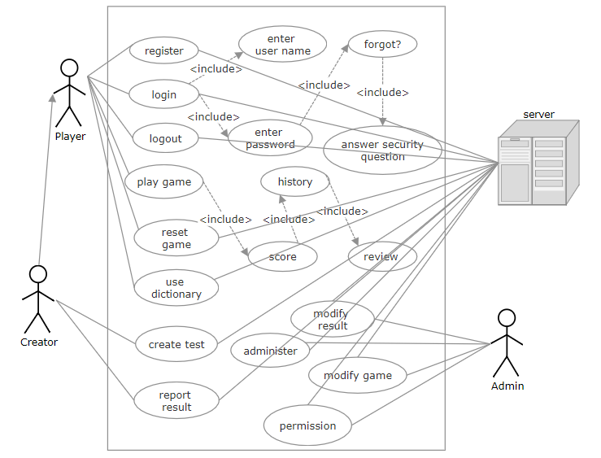

*Sơ đồ Use Case Diagram*